UNIVERSIDAD DE EL SALVADOR
FACULTAD MULTIDISCIPLINARIA ORIENTAL
DEPARTAMENTO DE MEDICINA
PROCESOS DE GRADO


MODALIDAD DIPLOMADO:
DIPLOMADO EN ATENCIÓN INTEGRAL A LA PERSONA ADULTA MAYOR
INFORME FINAL:
PROMOCIÓN E IMPLEMENTACIÓN DE LA INICIATIVA VIDA DIGNA PARA LOS ADULTOS MAYORES EN LA UNIDAD DE SALUD GUALINDO DISTRITO DE LOLOTIQUILLO MUNICIPIO MORAZÁN SUR PERÍODO 2023-2024

PARA OPTAR AL TÍTULO DE:
DOCTOR EN MEDICINA
PRESENTADO POR:
JONATHAN JAFETT ALVAREZ JIMENEZ
SONIA BEATRIZ ARIAS NOLASCO

DOCENTE ASESOR:
DR. HENRRY GIOVANNI MATA LAZO
AGOSTO DE 2024
SAN MIGUEL, EL SALVADOR, CENTROAMÉRICA
UNIVERSIDAD DE EL SALVADOR

AUTORIDADES

M.SC. JUAN ROSA QUINTANILLA QUINTANILLA RECTOR

DRA. EVELYN BEATRIZ FARFÁN MATA VICERRECTORA ACADÉMICA

M.SC. ROGER ARMANDO ARIAS ALVARADO VICERRECTOR ADMINISTRATIVO

LIC. PEDRO ROSALÍO ESCOBAR CASTANEDA SECRETARIO GENERAL

LICDA. ANA RUTH AVELAR VALLADARES DEFENSORA DE LOS DERECHOS UNIVERSITARIOS

LIC. CARLOS AMILCAR SERRANO RIVERA FISCAL GENERAL

FACULTAD MULTIDISCIPLINARIA ORIENTAL
AUTORIDADES


MSC. CARLOS IVÁN HERNÁNDEZ FRANCO
DECANO

DRA. NORMA AZUCENA FLORES RETANA
VICEDECANA

LIC. CARLOS DE JESÚS SÁNCHEZ
SECRETARIO

MTRO. EVER ANTONIO PADILLA LAZO
DIRECTOR GENERAL DE PROCESOS DE GRADO

DR. AMADEO ARTURO CABRERA GUILLÉN
JEFE DE DEPARTAMENTO DE MEDICINA

MTRA. ELBA MARGARITA BERRÍOS CASTILLO
COORDINADORA GENERAL DE PROCESOS DE GRADO
AGRADECIMIENTO

- Agradecemos a los integrantes de la UCSF-B Lolotiquillo del distrito Gualindo, municipio Morazán Sur ya que sin su ayuda no hubiera sido posible la coordinación, ejecución de este trabajo de grado.

- A la comunidad de adultos mayores de Gualindo ya que su apoyo ha sido una pieza fundamental para comprender de mejor manera la situación de salud de nuestra población, así como el entendimiento de la riqueza que representa nuestra población de adultos mayores en nuestra sociedad.

- A los miembros que conforman al equipo técnico del SIBASI Morazán por su apoyo en las actividades, coordinación para asignación de recursos y su disponibilidad.

- A nuestros docentes asesores por su guía, esfuerzo, instrucción para llevar a cabo nuestro trabajo de investigación.

Jonathan y Sonia

DEDICATORIA
En primer lugar, dar gracias a Dios ya que sin su bendición no habría sido posible llegar hasta este punto de culminación de nuestra carrera, a nuestros padres ya que sin su amor no habríamos atravesado todas las dificultades que en nuestra carrera se nos ha presentado, a nuestros docentes y asesores.

Jonathan Jafett Alvarez Jimenez y Sonia Beatriz Arias Nolasco

Tabla de contenido
Resumen ........................................................................................................................8

INTRODUCCION............................................................................................................10

1. ANTECEDENTES DE LA COMUNIDAD 10

2. SITUACIÓN ACTUAL DEL PROBLEMA PRINCIPAL 12

3. JUSTIFICACIÓN DEL PROYECTO 18

4. PLAN DE INTERVENCIÓN 19

5. RESULTADOS OBTENIDOS 27

6. CONCLUSIONES DE LA EJECUCION DEL PROYECTO 28

7. LIMITANTES DE LA EJECUCIÓN 29

8. REFERENCIAS BIBLIOGRÁFICAS 29

9. ANEXOS 32

Resumen

Con la realización del proyecto vida digna para nuestros mayores pretendemos el análisis de la situación de salud integral de la comunidad de adultos mayores de Gualindo, Lolotiquillo, Morazán. El objetivo de las actividades preventivas en este grupo de edad no es el aumento de la expectativa de vida sino el de la expectativa de vida activa o libre de incapacidad, es decir, prevenir el deterioro funcional y cuando éste se ha producido, recuperar el nivel de función previo con el objetivo de que el anciano pueda permanecer en su domicilio con el mayor grado de independencia posible así como la capacitación a sus cuidadores para eliminar barreras generacionales y se brinde mayores cuidados. La metodología que se empleó consistió en la entrevista a los pacientes adultos mayores utilizando una encuesta modificada de Yehsave la cual es una herramienta para la evaluación de la prevalencia de la depresión como un método de cribado para conocer la situación emocional de nuestros adultos mayores así como la planeación de distintas actividades para la mejoría integral de su salud , las actividades lúdicas que se realizaron fueron para la mejoría de los niveles de depresión que se presentaron. Los resultados obtenidos de la encuesta de depresión al finalizar las actividades muestran una clara tendencia positiva a lo largo del tiempo, evidenciando que nuestro proyecto ha tenido un impacto significativo en la mejora del bienestar emocional de los adultos mayores participantes, esperamos que los cambios obtenidos puedan mantenerse en el transcurso del tiempo, haciendo notar que los humanos somos seres biopsicosociales y el bienestar en todas esas esferas produce una salud autentica e integral.
Palabras clave
Adulto mayor, discapacidad, vida digna, depresión, incapacidad, capacitación

Abstract
With the realization of the dignified life project for our elderly, we intend to analyze the comprehensive health situation of the elderly community of Gualindo, Lolotiquillo, Morazán. The objective of preventive activities in this age group is not to increase life expectancy but to increase life expectancy that is active or free of disability, that is, to prevent functional deterioration and when this has occurred, to recover the level of previous function with the objective that the elderly can remain at home with the greatest degree of independence possible as well as training their caregivers to eliminate generational barriers and provide greater care. The methodology used consisted of interviewing older adult patients using a modified yehsave survey, which is a tool for evaluating the prevalence of depression as a screening method to know the emotional situation of our older adults as well as the planning of different activities for the comprehensive improvement of their health, the recreational activities that were carried out were for the improvement of the levels of depression that occurred. The results obtained from the depression survey at the end of the activities show a clear positive trend over time, evidencing that our project has had a significant impact on improving the emotional well-being of the participating older adults. We hope that the changes obtained can maintained over time, noting that humans are biospicosocial beings and well-being in all these spheres produces authentic and comprehensive health.
Keywords
Older adult, dignified life, disability, depression, incapacity, training.

INTRODUCCIÓN

El envejecimiento de la población es un fenómeno global que está transformando la estructura demográfica de muchas sociedades. En el caso específico de Gualindo Lolotiquillo, en el departamento de Morazán, este cambio se está volviendo cada vez más evidente. Factores como la mejora en las condiciones de vida, el acceso a la atención médica y una mayor conciencia sobre la salud han contribuido a que la población adulta mayor esté creciendo de manera significativa en la región.
Este cambio demográfico plantea desafíos y oportunidades para la sociedad en su conjunto. Por un lado, el aumento de la población adulta mayor conlleva retos en términos de cuidados de salud, vivienda, acceso a servicios sociales y en la adaptación de políticas públicas para atender las necesidades específicas de este grupo. Por otro lado, representa una oportunidad para reconocer y valorar la experiencia, sabiduría y contribuciones que las personas mayores pueden aportar a la comunidad.
En este contexto, es fundamental examinar de manera detallada la situación del adulto mayor en Gualindo Lolotiquillo. Esto implica analizar aspectos como sus condiciones de vida, acceso a servicios de salud, apoyos sociales y familiares, así como identificar posibles barreras que limiten su participación plena en la sociedad. Además, es importante reconocer los recursos y fortalezas de este grupo de la población, así como promover estrategias que fomenten su bienestar, autonomía y calidad de vida.

En este sentido, este análisis busca proporcionar una visión integral de la situación del adulto mayor en Gualindo Lolotiquillo, con el objetivo de informar y orientar la toma de decisiones a nivel local y regional para garantizar el bienestar y la inclusión social de este importante sector de la población.
- ANTECEDENTES DE LA COMUNIDAD
- Descripción de la comunidad
El cantón de Gualindo esta ubicado a 3 kilómetros al oriente del distrito de Lolotiquillo, cuenta con una población de 2532 habitantes este cantón está ubicado en la zona centro del departamento de Morazán delimitado de la siguiente manera: Al oeste: por cantón Sunsulaca, al sur por cantón Manzanilla, al norte por cantón El Pedernal, al este por Lolotiquillo.
B. Organización político administrativa
"El distrito de Lolotiquillo se fundó a fines del siglo XVII, por familias lencas del pueblo migueleño de Lolotique, quienes dieron al nuevo poblado el nombre de Lolotiquillo, que es un diminutivo españolizado de aquél. El pueblo de Nuestra Señora de la Asunción Lolotiquillo, era pueblo anejo del curato de Gotera en el año de 1740; en 1786, ingresó en este mismo partido cuando se creó la intendencia de San Salvador. Perteneció al departamento de San Miguel desde el 12 de junio de 1824 al 14 de julio de 1875 y desde esta fecha ha sido municipio del departamento de Morazán (antes de Gotera)". (1)

C. Ubicación de la Unidad de Salud
Esta ubicada en el distrito de Lolotiquillo en el departamento de Morazán. Se encuentra ubicada en el canton de Gualindo centro entre las coordenadas geográficas siguientes: 13° 45' 33" LN (extremo septentrional) y 13° 42' 38" LN (extremo meridional); 88° 02' 40" LWG (extremo oriental) y 88° 06' 45" LWG (extremo occidental).
En la unidad comunitaria de salud familiar básica de Gualindo se cuenta con: 1 medico de año social, 1 enfermera comunitaria, 1 auxiliar de enfermería, 1 polivalente y 3 promotoras.
Organizaciones comunitarias (clubes, asociaciones comunales)
Tabla 1: Organizaciones comunitarias
No | Organizaciones | Responsable
1 | Comité de salud No 1 | Médico, Promotores
2 | Club de Adolescentes | Médico
3 | Club de autoayuda | Enfermera
4 | Club adulto Mayor | Médico
5 | Club lactancia materna | Enfermera
6 | Club de embarazada | Enfermera
7 | ADESCOS | Médico,promotores,poblacion

Fuente: ASSI de la unidad comunitaria de salud familiar de Gualindo, organización político administrativa.

Análisis de tabla 1: En el año del 2023, los clubes no funcionaron con normalidad debido a que no se contaba con medico director en la unidad de salud en el periodo de enero a junio, con lo cual la reactivacion comienza a partir de julio del 2023 con la colaboración de los miembros de la unidad de salud y la población
- SITUACIÓN ACTUAL DEL PROBLEMA PRINCIPAL

Mediante el dialogo con la población de adultos mayores que pertenecen al área de influencia de la unidad comunitaria de salud familiar básica de Gualindo, se llega al consenso tanto con los miembros de la unidad de salud como con la población de adultos mayores sobre la prevalencia en el infradiagnostico de la depresión en el adulto mayor el cual es un tema que no se aborda correctamente ya que existen muchas ideas equivocadas, prejuicios y creencias que crean barreras para la comunicación del padecimiento al personal de salud, con lo cual exponemos en los siguientes puntos los factores mas relevantes que influyen en esta enfermedad.
a. Nivel económico
Los ingresos económicos de la población de Gualindo dependen en gran manera del trabajo en la agricultura (granos básicos, las frutas, verduras y hortalizas) asimismo hay grupos que sus ingresos económicos dependen de las remesas de familiares en el exterior. Por lo que se puede observar que la principal fuente ingresos, predominante es las remesas familiares y que dentro de la población adulta mayor también existe una minoría que es independiente económicamente como es el caso de los comerciantes anteriormente mencionados.
b. Nivel social
Este punto, para la población adulto mayor es de vital importancia el hacer énfasis ya que no se debe seguir continuando con la estigmatización de la sociedad hacia el adulto mayor quienes tiene la costumbre de señalar a los adultos mayores como personas no capaces de realizar actividades que puedan generar productividad o utilidad hacia la población general, estas situaciones en las que se señalan a la población adulto mayor generan depresión y aislamiento y el progreso consecuente al empeoramiento de enfermedades físicas y psicológicas.
En datos publicados por la OMS (Organización Mundial de la Salud), sobre la Salud Mental en Adultos Mayores, el día 23 de octubre de 2023, afirma lo siguiente:
“Los adultos mayores contribuyen a la sociedad como miembros de la familia y la comunidad, y muchos son voluntarios y trabajadores. Aunque la mayoría goza de buena salud, muchos corren el riesgo de presentar afecciones de salud mental como depresión y ansiedad”. (2)
Muchos también pueden experimentar movilidad reducida, dolor crónico, fragilidad, demencia u otros problemas de salud, para los que necesitan algún tipo de cuidados a largo plazo. Es más, a medida que se envejece aumenta la probabilidad de padecer varias afecciones al mismo tiempo.
Prevalencia
Aproximadamente el 14% de los adultos de 60 años o más viven con un trastorno mental. De acuerdo con las estimaciones mundiales de salud (GHE) GLOBAL HEALTH ESTIMATES, 2019, estas afecciones representan el 10,6% de la discapacidad total (en años de vida ajustados por discapacidad, AVAD) entre los adultos mayores. Las afecciones de salud mental más frecuentes en los adultos mayores son la depresión y la ansiedad. Las GHE 2019 muestran que, a nivel mundial, alrededor de una cuarta parte de las muertes por suicidio (27,2%) se producen en personas de 60 años o más.
Las afecciones de salud mental en las personas mayores suelen estar infravaloradas e infratratadas, y la estigmatización que rodea a dichas afecciones puede hacer que las personas sean reacias a buscar ayuda.

Factores de riesgo
A edades más avanzadas, la salud mental viene determinada no solo por el entorno físico y social, sino también por los efectos acumulativos de las experiencias de vida anteriores y los factores estresantes específicos relacionados con el envejecimiento. La exposición a la adversidad, la pérdida significativa de la capacidad intrínseca y una disminución de la funcionalidad pueden provocar angustia psicológica.
Los adultos mayores tienen más probabilidades de experimentar eventos adversos como el duelo, una reducción de los ingresos o un menor sentido de propósito con la jubilación. A pesar de sus muchas contribuciones a la sociedad, muchos adultos mayores son objeto de discriminación por motivos de edad (o edadismo), lo que puede afectar gravemente a su salud mental.
El aislamiento social y la soledad, que aquejan a cerca de una cuarta parte de las personas mayores, son factores de riesgo clave para padecer afecciones de salud mental en etapas posteriores de la vida. También lo es el maltrato a las personas de edad, que incluye cualquier tipo de abuso físico, verbal, psicológico, sexual o económico, así como el abandono. Uno de cada seis adultos mayores sufre malos tratos, a menudo por sus propios cuidadores. El maltrato de los adultos mayores tiene graves consecuencias y puede conducir a la depresión y la ansiedad.
Muchas personas mayores son cuidadoras de cónyuges con afecciones crónicas, como la demencia. Las responsabilidades de estos cuidados pueden ser abrumadoras y afectar a la salud mental del cuidador.
Algunos adultos mayores corren un mayor riesgo de sufrir depresión y ansiedad, debido a las pésimas condiciones de vida, la mala salud física o la falta de acceso a apoyo y servicios de calidad. Esto incluye a los adultos mayores que viven en entornos humanitarios y a los que padecen enfermedades crónicas (como cardiopatías, cáncer o ictus), afecciones neurológicas (como demencia) o problemas de abuso de sustancias.

Promoción y prevención
Las estrategias de prevención y de promoción de la salud mental de los adultos mayores se centran en favorecer un envejecimiento saludable, lo que implica crear entornos físicos y sociales que faciliten el bienestar y permitan a las personas llevar a cabo las actividades que son importantes para ellas, a pesar de la pérdida de facultades.
Entre las estrategias clave de prevención y de promoción de la salud mental para un envejecimiento saludable figuran:
Medidas para reducir la inseguridad financiera y la desigualdad de ingresos
Programas para garantizar viviendas, edificios públicos y transportes seguros y accesibles.
Apoyo social a los adultos mayores y a sus cuidadores.
Apoyo a los comportamientos saludables, especialmente a seguir un régimen alimentario equilibrado, mantenerse físicamente activo, abstenerse del tabaco y disminuir el consumo de alcohol.
Programas de salud y sociales dirigidos a grupos vulnerables, como los que viven solos o en zonas remotas y los que padecen una afección crónica.
Para los adultos mayores, la conexión social es particularmente importante para atenuar los factores de riesgo como el aislamiento social y la soledad. En esta etapa de la vida, las actividades sociales fructíferas pueden mejorar considerablemente la salud mental positiva, la satisfacción con la vida y la calidad de vida; también pueden reducir los síntomas depresivos. Algunos ejemplos de intervenciones son las iniciativas de amistad, los grupos comunitarios y de apoyo, la formación en habilidades sociales, los grupos de artes creativas, los servicios de ocio y educación y los programas de voluntariado.
La protección contra el edadismo y el maltrato también es fundamental. Las intervenciones esenciales incluyen políticas y leyes contra la discriminación, intervenciones educativas y actividades intergeneracionales. Existen diversas intervenciones dirigidas a los cuidadores, entre ellas, servicios de relevo, asesoramiento, educación, ayuda económica, psicoterapia que pueden ayudarles a mantener una relación de cuidado buena y saludable que evite el maltrato de las personas mayores.
Además no se debe dejar de lado ni omitir tampoco la salud mental de los miembros que se relacionan con los adultos mayores, los cuidadores y/o conyugues de los mismos, ya que también son parte de la identificación de problemas, como es el caso de cuidadores con síndrome de Burn Out, las repercusiones, son de gran importancia en la salud mental, por lo que también se debe tomar en cuenta para evitar la continuidad de lo que ha sido uno de tantos problemas con el pasar de los años.
c. Nivel cultural
La actitud negativa con respecto al envejecimiento y a las personas mayores también repercute de forma importante en la salud física y mental de los miembros de este grupo de edad. Las personas mayores que se ven como una carga para los demás pueden acabar pensando que su vida tiene menos valor y, como consecuencia de ello, son más proclives a la depresión y el aislamiento social. En un estudio recientemente publicado se observó que las personas de edad que tenían una percepción negativa de su propio envejecimiento encontraban más dificultades para enfrentar su discapacidad y vivían, en promedio, 7,5 años menos que las personas que tenían una actitud positiva sobre esa cuestión.
En 2025 se duplicará el número de personas de 60 años o más y, en 2050, esta cifra alcanzará los 2000 millones. La gran mayoría de estas personas vivirá en países de ingresos bajos y medianos.
Es por eso que dentro de la identificación de problemas de este diplomado y la población con la que se ha podido establecer esta recopilación de datos es de vital y urgente importancia a la promoción de educación y más aún a la conformación de grupos de apoyo para poder dejar esas herramientas y ser la semilla que deje abundantes frutos.
d. Nivel de la ubicación geográfica y acceso a la salud
Con respecto a la ubicación geográfica se tienen varias limitantes ya que la unidad de salud está ubicada en una zona de difícil acceso debido a las condiciones de la calle y el terreno de sus alrededores, es por eso que a muchos miembros de la PAM se les dificulta el llegar a el establecimiento y es una razón de los familiares que aseguran no poder llevarlos, entre otros motivos como: los escasos recursos económicos, la falta de tiempo o el desinterés por parte de familiares encargados, que aseguran se les impide buscar medios de transporte para que la PAM pueda recibir atención médica oportuna, asimismo en el caso de la PAM que son independientes se ven obstaculizados por el difícil acceso al establecimiento y la falta de transporte.
Por lo que una de las propuestas sería el realizar acercamientos comunitarios específicos en los que haya gran cantidad de adultos mayores que no hayan recibido anteriormente consulta para inscripción y otros para poder llevar un control subsecuente y más aun en el caso de los que llevaban control de las enfermedades no transmisibles (ENT). Son una de los objetivos para poder hacer un cambio hacia la atención del adulto mayor.
e. Nivel político
La participación política en la PAM de Gualindo, Morazán es nula, ya que no se cuenta con personal de ninguna organización que asegure la atención oportuna y/o regular para ningún grupo poblacional, además no hay intervención de alcaldía o grupos afines para la prestación de recursos como es el caso de medios de transporte.

- JUSTIFICACIÓN DEL PROYECTO

La justificación para realizar el proyecto: “Promoción e implementación de la iniciativa vida digna para los adultos mayores en la unidad de salud de Gualindo distrito de Lolotiquillo municipio de Morazán sur” se basa en la identificación de la situación actual del principal problema encontrado en la población adulta mayor en Gualindo Lolotiquillo, Morazán, se fundamenta en la necesidad de comprender y atender las condiciones de vida de esta población, que representa un segmento importante de la sociedad local.

A continuación, se detallan algunas razones que respaldan esta investigación:
Relevancia social: Los adultos mayores son una parte fundamental de la comunidad, y es crucial conocer sus necesidades y desafíos para poder brindarles el apoyo necesario y garantizar su bienestar.
Derechos humanos: Todos los individuos, independientemente de su edad, tienen derecho a vivir con dignidad y disfrutar de una buena calidad de vida. Es importante identificar y abordar las situaciones en las que estos derechos se ven comprometidos.
Contribución a la comunidad: Los adultos mayores pueden aportar de diversas formas a la sociedad, ya sea a través de su experiencia, conocimientos o habilidades. Garantizar su bienestar es también una forma de valorar y reconocer su contribución.
Mejora de políticas públicas: Los resultados de este estudio pueden servir como base para el diseño y la implementación de políticas públicas orientadas a mejorar las condiciones de vida de los adultos mayores en Gualindo Lolotiquillo, Morazán.
Impacto en la salud pública: Al conocer las condiciones de salud de los adultos mayores, se pueden identificar áreas de intervención prioritarias que contribuyan a mejorar la salud pública en la comunidad.
Esta investigación busca proporcionar información relevante y fundamentada que pueda orientar acciones y políticas destinadas a mejorar la calidad de vida y el bienestar de los adultos mayores en Gualindo Lolotiquillo, Morazán.
- PLAN DE INTERVENCIÓN

-Nombre del Proyecto: “Promoción e implementación de la iniciativa vida digna para los adultos mayores en la unidad de salud Gualindo distrito de Lolotiquillo municipio de Morazán sur”
Objetivo general
-Mejorar la calidad de vida y el bienestar de los adultos mayores en Gualindo Lolotiquillo, Morazán, a través de la implementación de un programa integral de atención y apoyo.
Objetivos específicos
-Realizar un censo y un diagnóstico de la situación de los adultos mayores en la comunidad, identificando sus necesidades y desafíos.
-Diseñar e implementar un plan de atención integral que incluya servicios de salud, apoyo psicosocial, actividades recreativas y culturales, y medidas para promover la participación social de los adultos mayores.
-Establecer alianzas con instituciones públicas, privadas y organizaciones de la sociedad civil para fortalecer el programa y ampliar su alcance.
-Evaluar periódicamente el impacto del programa en la calidad de vida y el bienestar de los adultos mayores, y realizar los ajustes necesarios para mejorar su eficacia.
Matriz de marco lógico
El proyecto se llevará a cabo en varias fases, comenzando con la realización del listado de adultos mayores que asisten a la unidad, que a la evaluación integral tengan un resultado fuera de rangos normales en la escala de depresión, se explica a los adultos mayores en que consiste la iniciativa para que conozcan del proyecto, posteriormente se realizaran casas de actividades diarias en los diferentes puntos del cantón entre estas actividades se realizaran talleres de manualidades, talleres de gestion emocional,pintura y dibujo.
Posterior a finalizar las actividades se pasara una segunda encuesta para hacer denotar la influencia en que las actividades pueden ayudar a mejorar el estado emocional de los participantes.
Los participantes en los que persistan los resultados negativos serán evaluados por el psicólogo de la microrred de San Francisco Gotera para realizar terapia cognitiva conductual y posterior seguimiento.
Al realizar la clausura de las actividades se realizara una tercera encuesta para verificar la influencia del proyecto con respecto al tiempo y notar si los cambios al implementar los talleres, la obtención de nuevas habilidades de gestión emocional, la formación de redes de apoyo, la sensibilización de la comunidad se puedan sostener con el tiempo.
Resultados esperados
Mejora en la calidad de vida y el bienestar de los adultos mayores en Gualindo Lolotiquillo, Morazán.
Mayor participación social y emocional de los adultos mayores en la comunidad.
Fortalecimiento de la red de apoyo a los adultos mayores, a través de alianzas con instituciones y organizaciones locales.
Sensibilización de la comunidad sobre la importancia de valorar y respetar a los adultos mayores.
Presupuesto
Actividad | Descripción | Costo Estimado (USD)
Sesiones Educativas (en número de 2 ocasiones) | 2 Pliegos de papel bond  2 plumones | $1.00  $2.50
Talleres de Manualidades (en numero de 3 ocasiones) | Uso de materiales de manualidades:  5 cajas de colores  2 cajas de pintura de dedo  25 páginas de papel bond de colores  25 de papel bond blanco  Refrigerio | $7.50  $4.50  $5  $0.75  $10
Reuniones de Planificación y Evaluación (total de reuniones para planificación 4) | Transporte Refrigerios | $12.00
Desplazamientos Locales | Uso de fondos para transporte | $6.00
Imprevistos | Fondo de contingencia | $5.00
Total |  | $54.25

Cronograma de actividades
Marzo
Semana | Lunes | Martes | Miércoles | Jueves | Viernes
1 (1-8) | Tamizaje de ENT |  | Encuesta sobre Depresión
2 (11-15) | Tamizaje de ENT |  |  |  | Casa de actividades diarias (Gualindo Abajo)
3 (18-22) | Tamizaje de ENT |  | Encuesta sobre Depresión
4 (25-29) | Tamizaje de ENT |  |  |  | Casa de actividades diarias (Gualindo Arriba)

Abril
Semana | Lunes | Martes | Miércoles | Jueves | Viernes
1 (1-5) | Tamizaje de ENT |  |  |  | Casa de actividades diarias (Gualindo Centro)
2 (8-12) | Tamizaje de ENT
3 (15-19) | Tamizaje de ENT |  | Casa de actividades diarias (Gualindo Abajo) |  | Casa de actividades diarias (Gualindo Arriba)  Evaluación post-encuesta (Depresión)
4 (22-26) | Tamizaje de ENT |  | Encuesta sobre Depresión
5 (29-30) | Tamizaje de ENT

Mayo
Semana | Lunes | Martes | Miércoles | Jueves | Viernes
1 (1-3) | Tamizaje de ENT |  | Encuesta sobre Depresión |  | Casa de actividades diarias (Gualindo Centro)  Evaluación post-encuesta (Depresión)
2 (6-10 ) | Tamizaje de ENT |  |  |  | Evaluación post-encuesta (Depresión)
3 (13-17) | Tamizaje de ENT |  |  |  | Evaluación post-encuesta (Depresión)
4 (20-31) | Tamizaje de ENT |  |  |  | Evaluación post-encuesta (Depresión)

Junio
Semana |  | Lunes | Martes | Miércoles | Jueves | Viernes
1 (3-7) |  | Tamizaje de ENT |  |  | Casa de actividades diarias (Gualindo Arriba) | Casa de actividades diarias (Gualindo Abajo)
2 (10-14) |  | Tamizaje de ENT
3 (17-21) |  | Tamizaje de ENT
4 (24-28) |  | Tamizaje de ENT |  |  |  | Casa de actividades diarias (Gualindo Arriba)  Evaluación post-encuesta (Depresión)

D. Monitoreo y evaluación

Fecha de implementación: De: 3 mayo - hasta: 24 mayo
Responsables: Equipo de trabajo designado para el proyecto:
- Jonathan Jafett Alvarez Jimenez.
-Sonia Beatriz Arias Nolasco.
Causas:
-Falta de acceso a servicios de salud adecuados.
-Aislamiento social.
-Limitado acceso a actividades recreativas y culturales.
E. Plan de sostenibilidad
Actividades:
- Listado de población meta.
-Realizar encuestas y entrevistas con adultos mayores.
-Recopilar datos demográficos y de salud (Tamizaje de enfermedades crónicas no transmisibles y salud mental).
-Analizar resultados y elaborar informe.
Diseño e implementación del plan:
-Diseñar programa de atención integral.
-Establecer servicios de salud y apoyo psicosocial.
-Organizar actividades recreativas y culturales.
-Capacitar al personal y voluntarios.
Evaluación del impacto:
-Realizar seguimiento de indicadores de calidad de vida.
-Retroalimentación hacia la población meta y la comunidad.
-Elaborar informes de evaluación y recomendaciones.
Meta:
- Mejorar la salud mental lo cual elevara la calidad de vida y el bienestar de los adultos mayores en Gualindo Lolotiquillo, Morazán, en un periodo de un año.
Forma de mejorar la calidad de vida:
- Promover hábitos saludables y activos entre los adultos mayores, como la realización de ejercicio físico regular, la alimentación equilibrada y el descanso adecuado.
- Facilitar el acceso a servicios de salud de calidad, incluyendo atención médica preventiva, tratamientos para enfermedades crónicas y cuidados paliativos.
- Fomentar la participación en actividades sociales y recreativas, que promuevan la interacción social y el bienestar emocional.
- Proporcionar apoyo psicológico y emocional, a través de terapias individuales o grupales, para ayudar a los adultos mayores a enfrentar los desafíos emocionales y psicológicos asociados al envejecimiento.
- Garantizar la seguridad y el confort en el entorno de los adultos mayores, mediante la adaptación de los espacios físicos y la implementación de medidas de seguridad adecuadas.
- Promover el respeto y la valoración de los adultos mayores en la sociedad, reconociendo su experiencia, sabiduría y contribución a la comunidad.
- RESULTADOS OBTENIDOS
- Se trabajó con una población de 30 adultos mayores siendo la menor edad registrada de 63 años y la máxima de 75 años, al realizar la primera encuesta se identificó a un grupo de 10 adultos mayores que registraban puntuaciones las cuales los situaban con síntomas de leves a moderados de depresión, se invito a los pacientes a asistir a las diversas actividades que se realizaron en los cantones a los cuales pertenecen.
- Al realizar la segunda encuesta posterior a la ejecución de las casas de actividades diarias se realizó una segunda encuesta para verificar la influencia de las actividades que se llevaron a cabo en su salud mental, con lo cual en el grupo de los 10 adultos mayores que presentaban síntomas de leves a moderados de depresión se obtuvo una reducción notoria ya que solo 2 mantenían calificaciones en la encuesta que los mantenía en esta categoría.

- A los adultos mayores que conformaban este grupo mediante la coordinación con el equipo técnico del SIBASI MORAZAN se logró que llegara a la unidad el recurso especializado de psicología para evaluación y posterior seguimiento.
- En la clausura de actividades se realizó la tercera encuesta modificada para denotar la persistencia de los cambios positivos de los cambios que se obtuvieron mediante la realización de las diversas actividades ya descritas, obteniendo un impacto positivo en los resultados finales ya que del grupo de muestra de 30 adultos mayores solo 2 a pesar de la evaluación y seguimiento por psicología mantenían puntuaciones en la evaluación de la encuesta con lo cual obtuvimos un 93% de mejoría en los niveles de depresión registrados.

- CONCLUSIONES DE LA EJECUCION DEL PROYECTO

El proyecto enfocado en mejorar el bienestar emocional de los adultos mayores en Gualindo Lolotiquillo ha sido un éxito, logrando impactar de manera positiva en la calidad de vida de los participantes. A través de actividades tales como talleres de gestión emocional, tamizaje de enfermedades no transmisibles en días alternos, encuentros intergeneracionales, casa de actividades diarias en los diferentes sectores del cantón con la PAM, diseñadas específicamente para fomentar el manejo del estrés, la socialización y la creación de redes de apoyo, se ha observado mejora significativa en el estado emocional de los adultos mayores.

La implementación de talleres de gestión emocional permitió a los participantes adquirir herramientas prácticas para afrontar situaciones de estrés y ansiedad, lo que se refleja en una disminución notable en los niveles de depresión. Los grupos de apoyo han brindado un espacio seguro para compartir experiencias y recibir el apoyo de pares, fortaleciendo así la sensación de pertenencia y reduciendo la sensación de soledad, se logró la sensibilización de los cuidadores ya que lograron comprender la heterogeneidad de este grupo; así como el valor y la riqueza que representan para la comunidad.

Las actividades recreativas han sido fundamentales para promover la socialización y mejorar el estado de ánimo, mientras que los encuentros intergeneracionales han enriquecido la vida de los adultos mayores al permitirles compartir sus conocimientos y experiencias con jóvenes, fortaleciendo los lazos familiares y comunitarios, logrando romper la brecha de edad, los estigmas, las ideas erróneas que se tienen con respecto al envejecimiento y empoderando a la población adulta mayor participante para sentirse orgullosos y aceptados por los miembros de su comunidad.
Es crucial destacar que este proyecto no hubiera sido posible sin el apoyo y la colaboración de la comunidad de Gualindo Lolotiquillo, así como de las organizaciones locales y voluntarios que han contribuido a su éxito. Esperamos que los beneficios de este proyecto perduren en el tiempo y que pueda servir de inspiración para futuras iniciativas destinadas a mejorar la calidad de vida de los adultos mayores en nuestra comunidad.

- LIMITANTES DE LA EJECUCIÓN

- No se recibió apoyo por parte de la alcaldía municipal de Lolotiquillo, los esfuerzos por tratar de llegar a un acuerdo de colaboración con la alcaldía fueron infructuosos.
- Dificultad en el transporte al cantón de Gualindo arriba por ser una zona de difícil acceso geográfico.
- Dificultad en el seguimiento de los participantes de la iniciativa por residir en zonas de difícil acceso.

- REFERENCIAS BIBLIOGRÁFICAS
- ASSI de la unidad comunitaria de salud familiar de Gualindo.
https://drive.google.com/drive/folders/1o9mGD4izek6uinN6hwchh0pfShwVZV0b?usp=sharing}
- Organización Mundial de la Salud
https://www.who.int/es/news-room/fact-sheets/detail/mental-health-of-older-adults
- Yesavage JA, Brink TL, Rose TL, et ál. Development and validation of a geriatric depression screening scale: a preliminary report.
https://journals.sagepub.com/doi/abs/10.1177/102490790601300101
- J. Psychiatr Res. 1982-1983;17(1):37. PMID: 7183759.
https://pubmed.ncbi.nlm.nih.gov/7183759/
- Baker FM, Espino DV. A Spanish version of the geriatric depression scale in Mexican-American elders.
http://inger.gob.mx/pluginfile.php/1682/mod_resource/content/19/Repositorio_Cursos/Archivos/Cuidamhe/MODULO_I/UNIDAD_3/GDS.pdf
- Int J Geriatr Psychiatry. 1997;12(1):21. PMID: 9050419.
https://pubmed.ncbi.nlm.nih.gov/23846797/
- Marc LG, Raue PJ, Bruce ML. Screening performance of the 15-item geriatric depression scale in a diverse elderly home care population.
https://www.sciencedirect.com/science/article/abs/pii/S1064748112608525
Am J Geriatr Psychiatry. 2008;16(11):914. PMID: 18978252.
https://www.ncbi.nlm.nih.gov/pmc/articles/PMC2676444/
- Martínez de la Iglesia J, Onís-Vilches MC, Dueñas-Herrero R, et ál. Versión española del cuestionario de Yesavage abreviado (GDS) para el despistaje de depresión en mayores de 65 años: adaptación y validación. Medifam. 2002; 12(10):620
https://www.academia.edu/11674372/The_Spanish_version_of_the_Yesavage_abbreviated_questionnaire_GDS_to_screen_depressive_dysfunc_tions_in_patients_older_than_65_years
- Naciones Unidas. Asamblea sobre envejecimiento: documento introductorio, consideraciones demográficas. Viena. Julio-agosto 1982.
https://www.un.org/es/conferences/ageing
- Varela L. El adulto mayor: cambios demográficos y epidemiológicos. Cuad Doc Med. 1997; 1(4): 125-144
https://www.scielosp.org/article/rpmesp/2016.v33n2/199-201/es/
- Asamblea legislativa,www.asamblea.gob.sv › files › dictamenes. 22 de Abril 2021.

- World Population Prospect 2022: release note about major differences in total population estimates for mid-2021 between 2019 and 2022 revisions.
https://populationconnection.org/article/new-united-nations-population-estimates-and-projections/
13. Nueva York: División de Población del Departamento de Asuntos Económicos y Sociales de las Naciones Unidas. 2022
https://documents.un.org/doc/undoc/gen/n22/349/02/pdf/n2234902.pdf?token=QhX2vOVWRgpi5QznQb&fe=true

- ANEXOS
Anexo 1. Instrumento dirigido a la población en estudio

Universidad de El Salvador
Departamento de Medicina
Facultad Multidisciplinaria Oriental, año 2024

Diplomado “Atención Integral al Adulto Mayor”

ENCUESTA DE EVALUACIÓN DE DEPRESIÓN PARA ADULTOS MAYORES Instrucciones: Por favor, responda a cada una de las siguientes preguntas marcando "Sí" o "No" según cómo se haya sentido en la última semana. No hay respuestas correctas o incorrectas.

¿Está usted básicamente satisfecho con su vida?
Sí No
¿Ha abandonado muchas de sus actividades e intereses?
Sí No
¿Siente que su vida está vacía?
Sí No
¿Se siente aburrido frecuentemente?
Sí No
¿Está de buen ánimo la mayor parte del tiempo?
Sí No
¿Está preocupado de que algo malo pueda pasar?
Sí No
¿Se siente feliz la mayor parte del tiempo?
Sí No
¿Con frecuencia se siente indefenso?
Sí No
¿Prefiere quedarse en casa a salir y hacer cosas nuevas?
Sí No
¿Cree que tiene más problemas de memoria que la mayoría de las personas?
Sí No
¿Cree que es maravilloso estar vivo?
Sí No
¿Se siente inútil la mayor parte del tiempo?
Sí No
¿Se siente lleno de energía?
Sí No
¿Siente que su situación es desesperada?
Sí No
¿Cree que la mayoría de las personas están en mejor situación que usted?
Sí No
INTERPRETACIÓN DE RESULTADOS:
Cada respuesta en negrita "No" (para preguntas 1, 5, 7, 11, 13) o "Sí" (para el resto) cuenta como un punto. Una puntuación de 0-4 es normal, 5-8 sugiere síntomas leves a moderados de depresión, y una puntuación de 9-15 indica síntomas severos de depresión.

NOTAS: Esta escala es una herramienta de cribado y no debe usarse como diagnóstico definitivo.

Anexo 2. Fotos de las actividades realizadas

Foto 1. Actividad realizada el 6 de junio de 2024, con los adultos de Gualindo arriba, Morazán que lleva por tema: “Clausura de actividades”
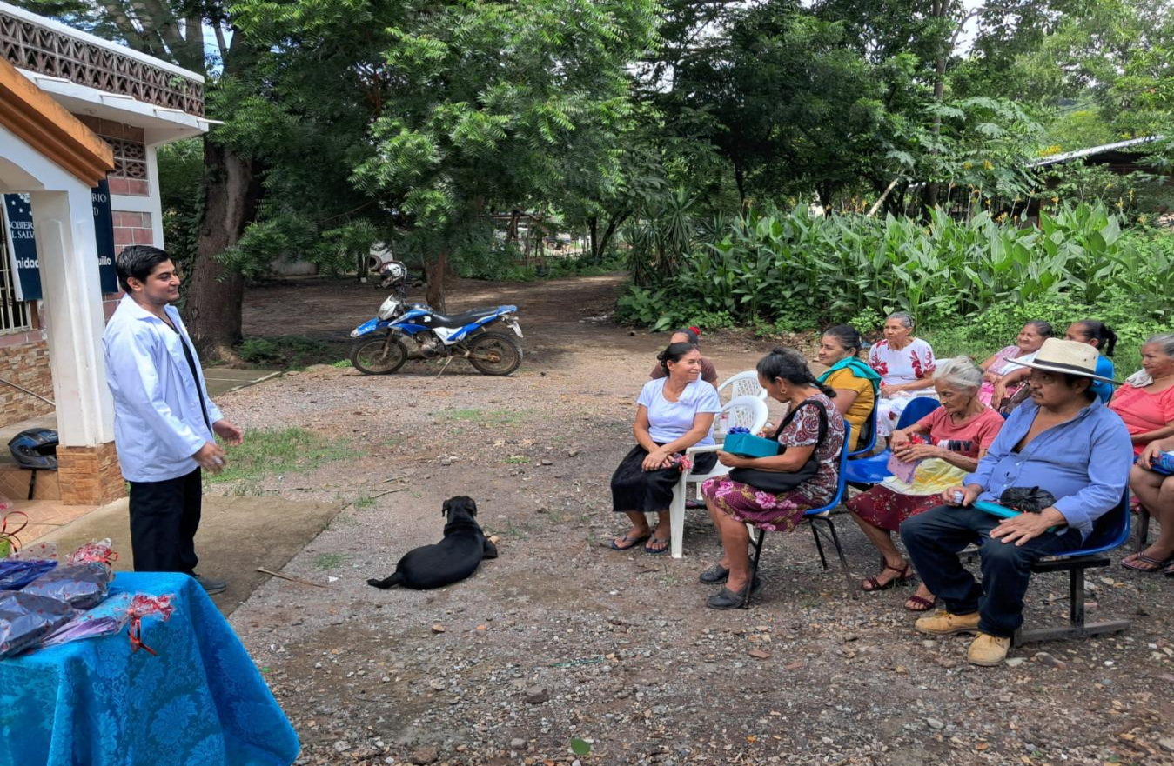

Foto 2. Foto de actividad realizada el 7 de junio de 2024, con los adultos mayores de Gualindo abajo, Morazán que lleva por tema: “Conozcamos sobre salud mental”
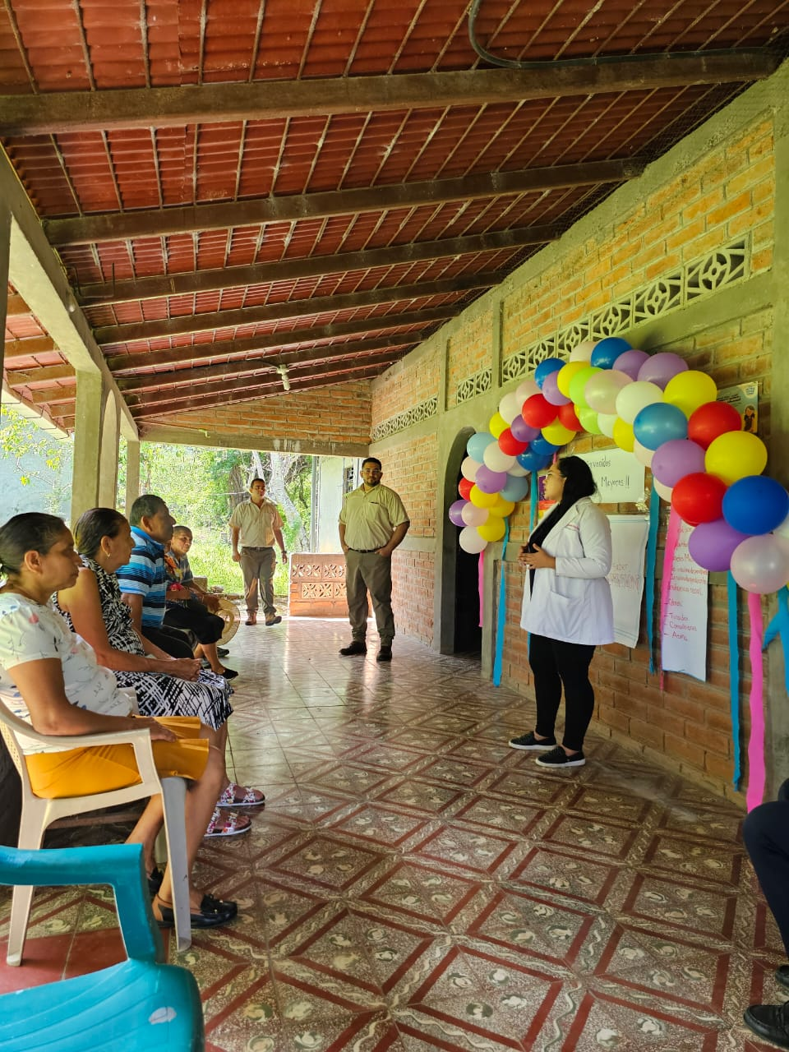

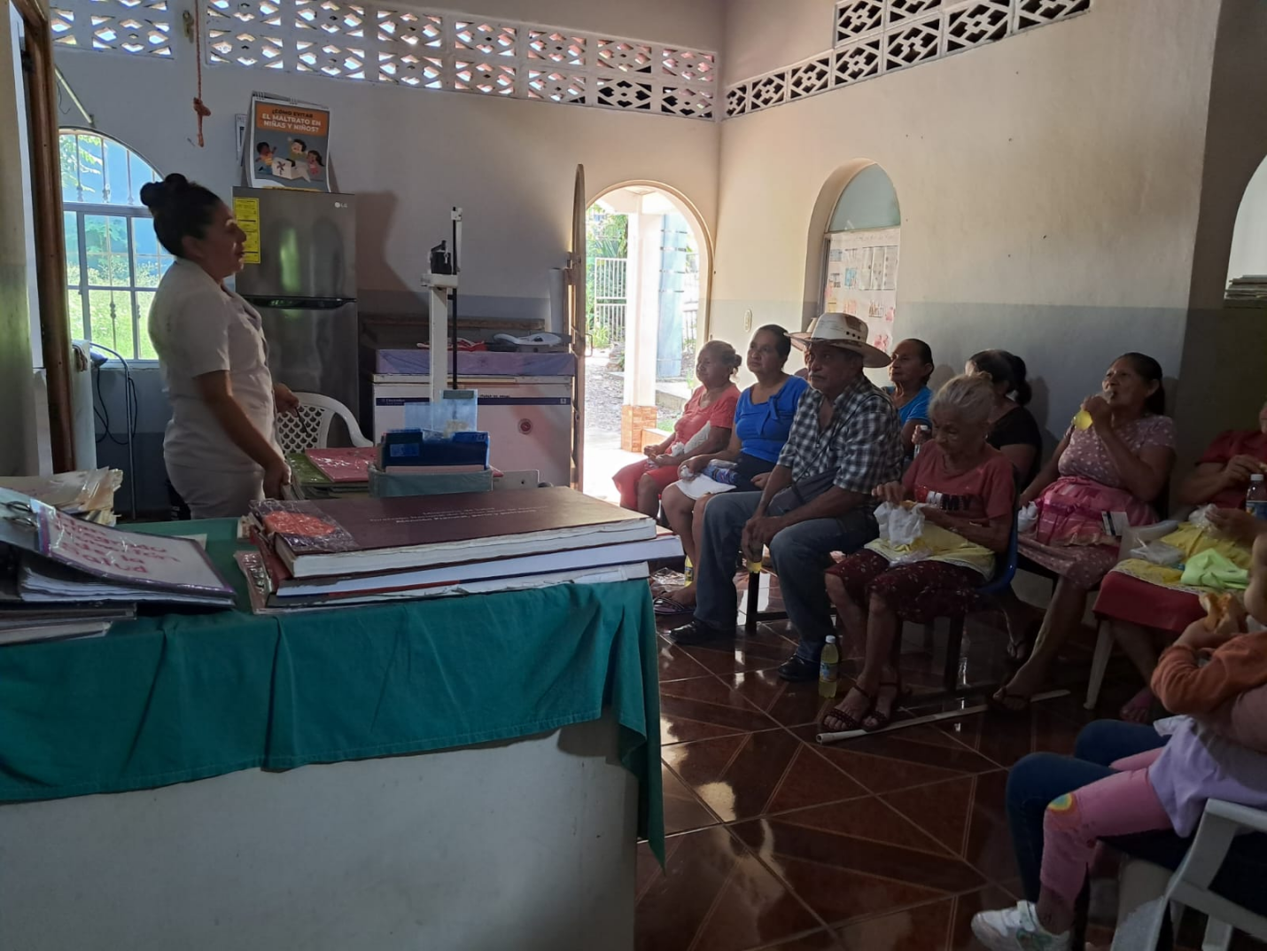
Foto 3: Charla sobre la promoción y prevención de la salud mental

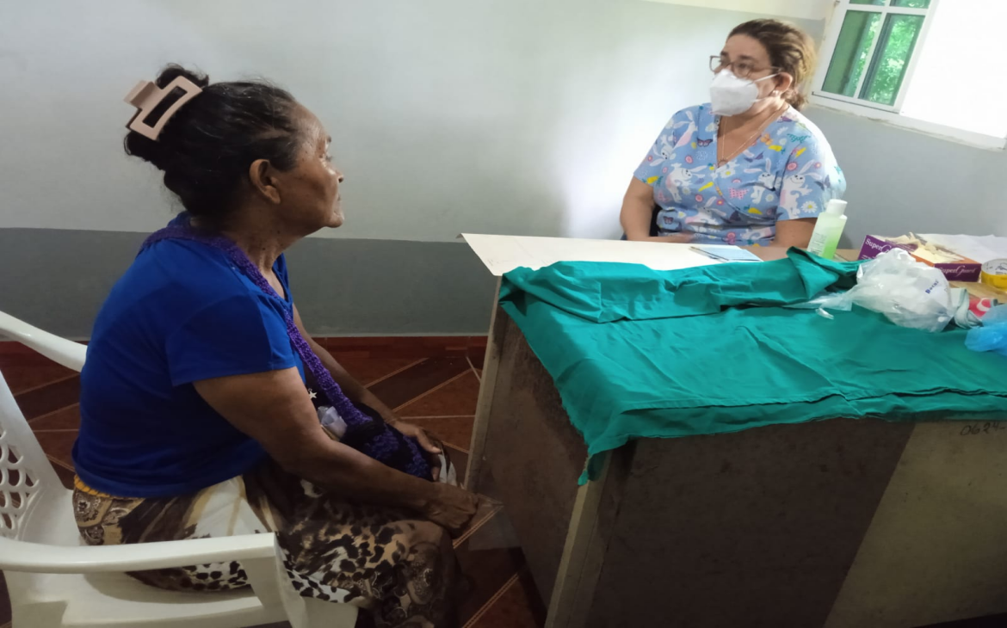
Foto 4: Evaluación por Psicología a adultos mayores

Foto 5: Toma de muestras sanguineas para pruebas de laboratorio
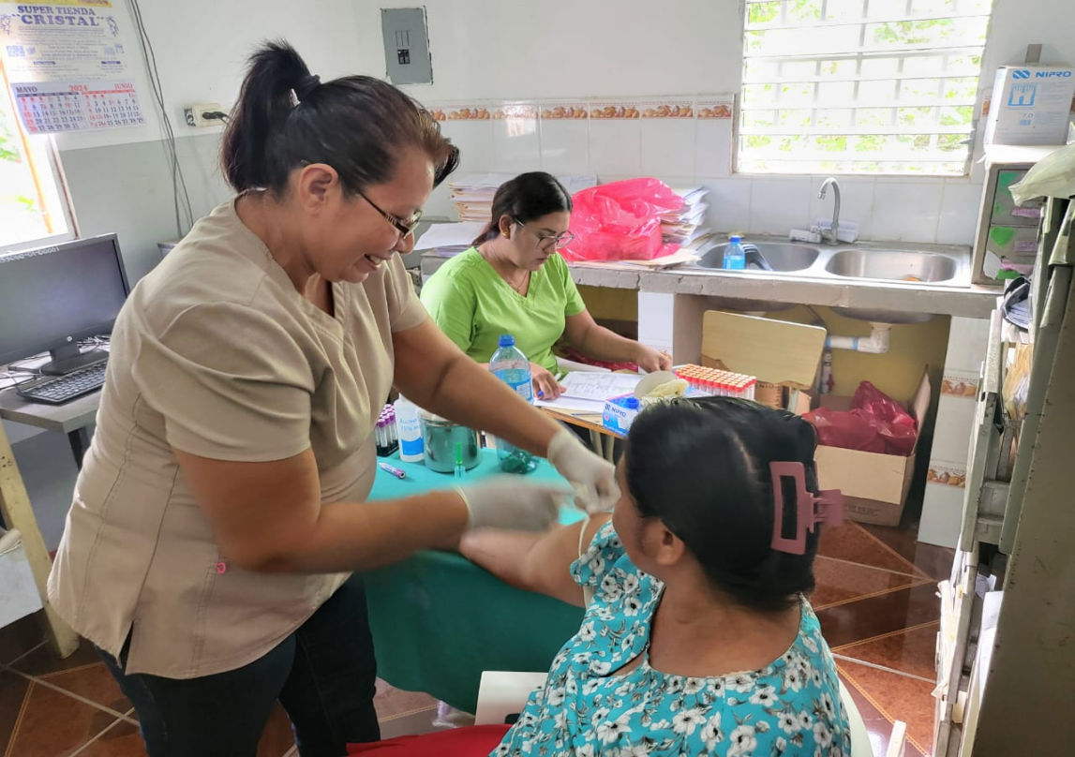

Foto 6: Taller de gestión emocional con la PAM de Gualindo

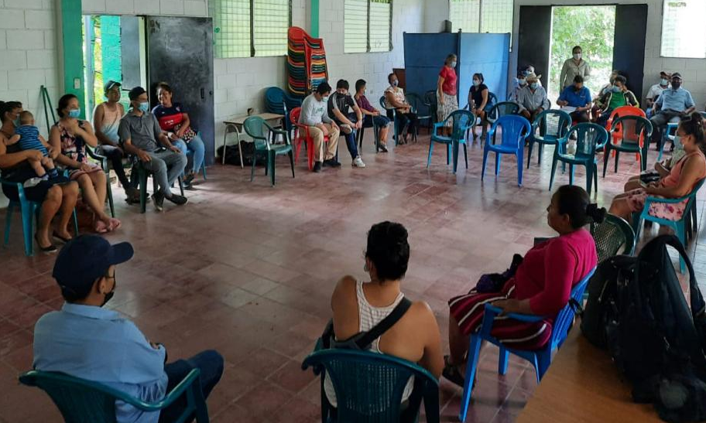
Foto 7: Casa de actividades diarias en gualindo centro con PAM y sus cuidadores.
